GRADO Y SECCIÓN: 3 “B”
JARDÍN DE NIÑOS “FRANCISCO MARQUEZ”
CLAVE: 10DJN0118L
MODALIDAD | TABLLER CRÍTICO
DEFINICIÓN DE LA MODALIDAD | Modalidad pedagógica basada en el “aprender haciendo” enfocada en desarrollar habilidades críticas a través de la experimentación
NOMBRE DEL TALLER | Festejemos el día de muertos
TEMPORALIDAD | Del 28 de Octubre al 01 d Noviembre
CAMPO FORMATIVO | CONTENIDOS |  |  | PDA
ÉTICA, NATURALEZA Y SOCIEDADES. | Construcción de la identidad y pertenencia a una comunidad y país a partir del conocimiento de su historia, sus celebraciones, conmemoraciones tradicionales y obras del patrimonio artístico y cultural |  |  | - Intercambia con sus pares, experiencias y vivencias al participar en eventos, celebraciones y conmemoraciones de su comunidad, y las representa con recursos artísticos.  - Entiende que los eventos, celebraciones y conmemoraciones son parte de la historia de su comunidad y país
DE LO HUMANO Y LO COMUNITARIO | Interacción con personas de diversos contextos, que contribuyan al establecimiento de relaciones positivas y a una convivencia basada en la aceptación de la diversidad |  |  | - Interactúa con distintas personas en situaciones diversas, y establecen acuerdos para la participación, la organización y la convivencia.  - Se relaciona con respeto y colabora de  manera asertiva para el logro de propósitos comunes en juegos y actividades.
ORIENTACIONES DIDÁCTICAS
- Investigaciones sobre la celebración del día de muertos.
- Fichas de trabajo.
- Calaveritas de azúcar glas.
- Pigmentación de calaveritas
- Máscara de calaveritas
- Tumbas de gansito
- Taller de calaveritas con madres
PRODUCTO FINAL: PRESENTACIÓN A LOS PADRES DE LOS PRODUCTOS DEL TALLER
EVALUACIÓN | Evidencias  Rúbrica de evaluación  Observación directa
LUNES 28 DE OCTUBRE 2024
Dar la bienvenida a los alumnos.
Pase de lista

- Par comenzar la sesión se colocarán diferentes imágenes en el pizarrón alusivas a diferentes tradiciones mexicanas. Se les cuestionará a los niños si saben sobre qué son esas imágenes, intentando identificar si distingan que son tradiciones de su país, para después cuestionarlos acerca de cómo o se festeja o porqué se festejan.
- Sus ideas se irán anotando en el pizarrón. Se proyectará el video “Las Tradiciones, para niños ¿Qué son las Tradiciones?” y “Las tradiciones y costumbres del lugar donde vivo.”
- Al terminar de observarlo se les cuestionará qué observaron en el video, cuáles ya conocían, cuáles les llamó mas la atención y porqué y cuáles festejan en su casa.
- Enlistar una serie de tradiciones de cuáles tradiciones festejan en casa y compararla con la lista del video.
- Se entregará a los alumnos una ficha de trabajo donde deberán dibujar la tradición que a ellos más les gusta festejar. Al terminar, pasarán al frente para exponer su trabajo explicando por qué eligieron dicha tradición
- Se cuestionará a los alumnos cuál tradición mexicana creen que se aproxima, que esta pronto celebrarse, para identificar si tienen el conocimiento de si en su contexto han observado algo relacionado o en su casa han escuchado algo. Se orientar a los alumnos para que identifiquen que está pronto a celebrarse el día de muertos y que, para esto, realizaremos una decoración con papel crepe ara poder decorar nuestro salón.
- La actividad consiste en la pintura a través de la pigmentación. A cada alumna se le entregará una imagen referente al día de muertos, la cuál será rociada con agua y sobre ella deberán colocar papel crepé de colores, al estar estos secos, cuidadosamente se les pedirá que los retiren y observen cómo el agua y el papel logro la pigmentación.
- Colocaremos las manualidades afuera para que sus padres puedan observarlas
- Al terminar las actividades, se les cuestionará, qué les gustó más, cómo se sintieron en las actividades y qué no les gustó
PRODUCTOS |  |  | 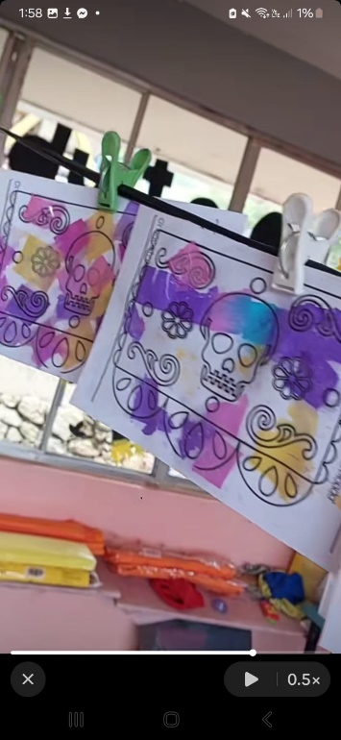
Recursos |  |  | Proyector, laptop, videos de tradiciones, ficha de trabajo, dibujos de calaveritas, papel crepe
MARTES 29 DE OCTUBRE
- Bienvenida y pase de lista
- Despertar el interés del grupo presentando algunas imágenes alusivas al día de muertos y cuestionar a los alumnos qué significan para ellos esas imágenes dónde y cuándo las han visto, si conocen dicha celebración.
- Sensibilizar a los alumnos acerca de esta tradición y plantear la pregunta generadora ¿qué saben acerca del día de muertos?, escuchar sus opiniones y registrarlas en el pizarrón
- Preguntarles si les gustaría aprender más acerca de la celebración del día de muertos y una vez que confirmamos el interés de los niños procedemos a conocer más de la tradición
- Se les explicará que esta semana trabajaremos un taller del día de muertos, explicándoles que el taller consiste en aprender elaborando. Para adentrarnos en el tema comenzaremos con las siguientes actividades:
- Invitar a los niños a dibujar en la ficha de trabajo lo qué saben acerca de la celebración del día de muertos.
- Invitarlos a escuchar el libro de “El día de muertos” de Ivar Da Coll en el cual se hace mención de la fiesta de día de muertos. Cuestionar a los alumnos sobre los elementos, acciones que se mencionan comparándolas con lo registrado en el pizarrón.
- Se les mostrará la imagen de un altar de muertos y les pediré que observen detenidamente cada elemento del altar, ya que mañana, ellos pasarán a conocer el altar de la escuela y para que se familiaricen con él.
- Para cerrar las actividades del día, les explicaré que, en la actividad del taller de hoy, elaboraremos nuestras propias calaveritas de azúcar. Antes de comenzar, les explicaré qué materiales vamos a utilizar y los ingredientes, así como el procedimiento que se les pedirá que anoten en una ficha de trabajo.
- Al terminar las actividades, se les cuestionará, qué les gustó más, cómo se sintieron en las actividades y qué no les gustó.
PRODUCTOS |  |  | 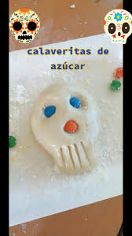
Recursos |  |  | Imágenes del día de muertos  Cuento “El día de muertos”  Imagen de altar de muertos  Materiales para calaveritas  Ficha de trabajo para procedimiento de calaverita
MIÉRCOLES 30 DE OCTUBRE
- Bienvenida
- Presentación de altar de muertos
- Almuerzo
- Pan de muertos y chocolate (chocolate literario) “La leyenda del Xoloitzcuintle”
- Elaboración de máscaras de calaveritas.
PRODUCTOS |  |  | 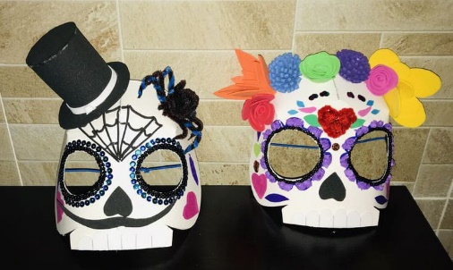
Recursos |  |  | Materiales para las máscaras
JUEVES 31 DE OCTUBRE 2024
Bienvenida y pase de lista

El día de hoy se trabajará el taller con la participación de las madres/padres de familia.
Se dará la bienvenida a los padres y madres de familia y hacer hincapié en que es importante involucrar a los niños en las acciones a realizar, de manera que sus hijos tengan un papel activo en la creación y diseño de su calavera

Se presentará el modelo de la calavera explicándoles que realizarán algo similar. Cada madre tendrá su material que previamente trajeron de casa y con ayuda de sus hijos deberán elaborar la manualidad.
Al terminar de realizarla, se les agradecerá las madres su participación, explicándoles continuaremos con las actividades programadas y que esa manualidad se quedará en el salón para presentarla el día de mañana.

Al terminar las actividades con las madres de familia, realizaremos nuestra siguiente actividad.
Se cuestionará a los alumnos, lo que recuerdan del alatar que observaron el día de ayer. Y se les explicara que, para poder festear el día de muertos, es importante tener el altar y para esto, ellos elaborarán el propio
A cada alumna se le entregará una ficha de trabajo la cuál será su altar de muertos, esta previamente estará formada para facilitarles a los alumnos la colocación de los objetos.
Se dará ayuda a quien lo necesite.
Al finalizar las actividades, se les cuestionará qué les gustó más del día de hoy, cómo se sintieron trabajando con sus mamás o papás y qué no les agradó.
PRODUCTOS |  | 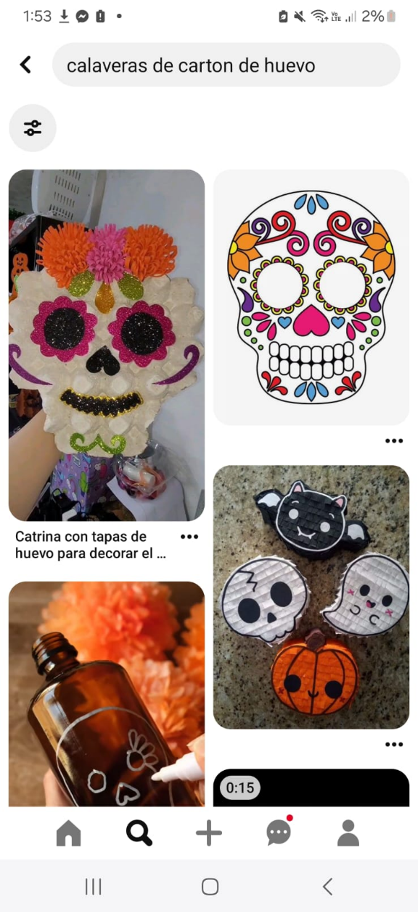  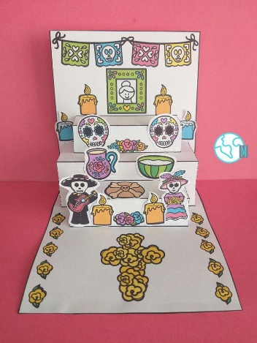
Recursos |  | Proyector, video de coco, lotería del día de muertos, masa para formar el pan de muertos
VIERNES 01 DE OCTUBRE
- Bienvenida
- Pase de lista

- Explicarles a los alumnos que el día de hoy concluimos nuestro taller y que, para esto, nuestra última creación será comestible y rica ya que elaboraremos tumbas de gansito.

- Para familiarizarlos con cómo será la tumba, se les proyectará el video de “Tumbas por aquí” pidiéndoles que pongan atención los rasgos de las tumbas, cómo son, qué tienen alrededor, etc.
- Se les mostrará el ejemplo de cómo realizar la tumba.
- Una vez terminada la tumba, se les explicará los niños, que vamos a exponer los trabajos que realizamos en el taller y que se los presentaremos a sus padres y otros alumnos de la escuela y que, para esto, deberán ayudarme a colocar todos los trabajos en las mesas para hacer una exposición de sus trabajos.
- Cada alumno será responsable de colocar cuidadosamente sus trabajos. Una vez que el montaje de la exposición, se dará la bienvenida a los padres de familia, haciendo una breve introducción del taller llevado a cabo.
- La comunicación del proyecto permite que los alumnos socialicen los resultados y aprendizajes obtenidos como parte del mismo, es importante que los niños puedan verbalizar y comunicar lo aprendido, por lo que se designarán a algunos alumnos representantes para que hablen acerca de los trabajos realizados y lo que representan para dicha tradición que conocieron.
- Para analizar, se agradecerá a los padres su atención y asistencia, pidiéndoles amablemente que dejen lo que no es comestible para poder decorar el salón con lo realizado.

EVALUACIÓN DEL TALLER CRIÍTICO
Es importante que los niños participen en el proceso de evaluación expresando sus opiniones sobre su trabajo, su esfuerzo y el progreso que experimentaron, reflexionaremos sobre sus acciones y aprendizajes durante el desarrollo del proyecto preguntándoles: ¿qué queríamos saber del día de muertos?, ¿logramos responder nuestras preguntas?, ¿cómo lo hicimos?, ¿para qué se pone un altar de muertos?, ¿qué elementos lleva?, ¿qué textos relacionados con esta celebración leímos?, ¿y qué canciones escuchamos?, ¿qué obras de arte elaboramos?

PRODUCTOS |  | 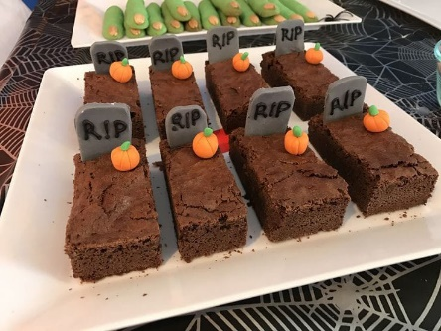
Recursos |  | Proyector, video de coco, lotería del día de muertos, materiales e ingredientes para las tumbas

